|  |  |
| --- | --- |
| Gerb-BMSTU_01 | **Министерство науки и высшего образования Российской Федерации**  **Федеральное государственное бюджетное образовательное учреждение**  **высшего образования**  **«Московский государственный технический университет**  **имени Н.Э. Баумана**  **(национальный исследовательский университет)»**  **(МГТУ им. Н.Э. Баумана)** |

ФАКУЛЬТЕТ **Информатика и системы управления**

КАФЕДРА **Компьютерные системы и сети (ИУ6)**

НАПРАВЛЕНИЕ ПОДГОТОВКИ **09.03.01 Информатика и вычислительная техника**

**Отчет**

|  |  |
| --- | --- |
| **по лабораторной работе №** | 2 |

**Название:**

Три схемы включения транзистора

**Дисциплина:** Электроника

|  |  |  |  |  |
| --- | --- | --- | --- | --- |
| Студент | ИУ6-42Б |  |  |  |
|  | (Группа) |  | (Подпись, дата) | (И.О. Фамилия) |
|  |  |  |  |  |
| Преподаватель |  |  |  | Н.В. Аксенов |
|  |  |  | (Подпись, дата) | (И.О. Фамилия) |

Москва, 2024

**Вариант 13**





Таблица 1 - Параметры схемы

**Цель работы**

Изучить, как влияют различные способы включения биполярного транзистора и величина сопротивления нагрузки на свойства усилительного каскада.

**Задание**

Подготовить к работе схему в Multisim. Подключить к ней измерительные приборы, подать питание.

1. Подавая на вход схемы синусоидальный сигнал с частотой fc=2кГц (средняя частота для усилителя) и напряжением Uг = 35 мВ, для каждого из усилительных каскадов ОЭ, ОБ, ОК провести экспериментальную оценку малосигнальных параметров каскада Rвх , кi , кu , кр , Rвых различных сопротивлениях нагрузки RН . Построить зависимости параметров усилителя от RН .

При опенке выходного сопротивления усилителя Rвых =Uвых xx /iвых кз будем считать, что холостой ход на выходе усилителя возникает, если установить RH=RHмакс , а режим короткого замыкания – при RH =RHмин .

2. Используя формулы таблицы, оценить те же параметры усилителя и вычислить относительное расхождение между экспериментальными и аналитическими результатами.

3. Пользуясь экспериментальными данными определить, какой каскад и при каких RН обладает наибольшим усилением по мощности. Объясните почему?

4. Дать заключение, как соотносятся между собой у различных каскадов кi , кu , Rвх , Rвых. Объясните полученные результаты.

5. Экспериментально определить верхнюю граничную частоту для каждого из каскадов ОЭ, ОБ и ОК при RН указанном в варианте . Напряжение на выходе ГСС поддерживать неизменным на всех частотах и равным 35 мВ.

6. Рассчитать fв для каждого каскада и сопоставить расчетные и экспериментально полученные значения между собой.

Собранная схема с **общим эмиттером** представлена ниже на рисунке 1.

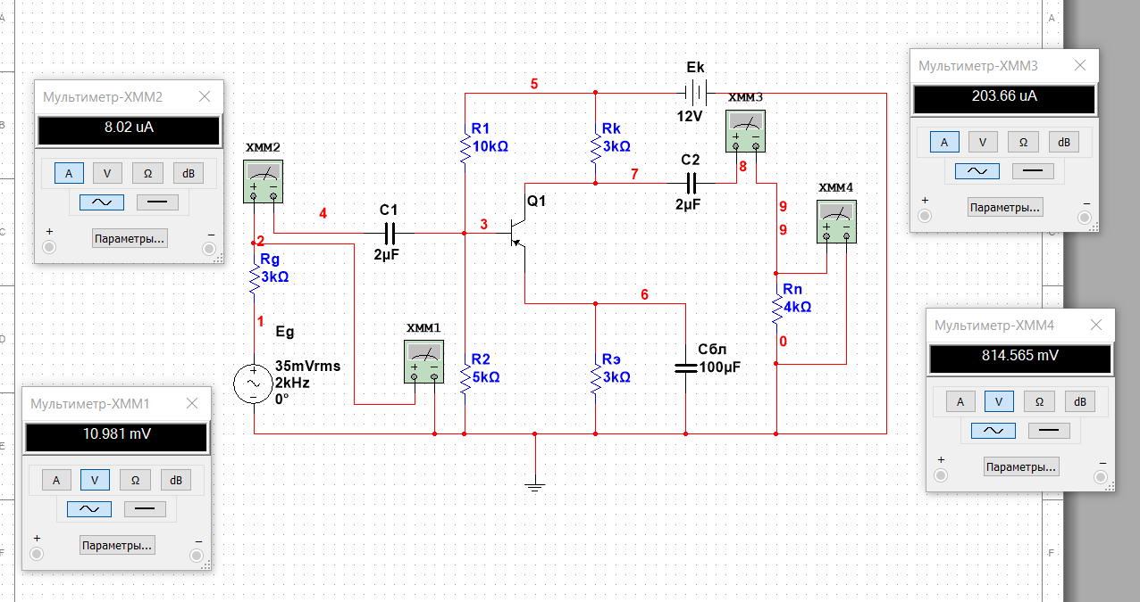

Рисунок 1 – схема с общим эмиттером

Проведем несколько измерений тока и напряжения с разной нагрузкой (сопротивлением):

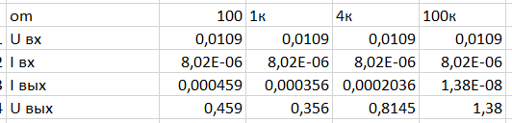

Таблица 2 – найденные ток и напряжение

Ниже представлена схема с холостым ходом, где Rn = 5 Tom.

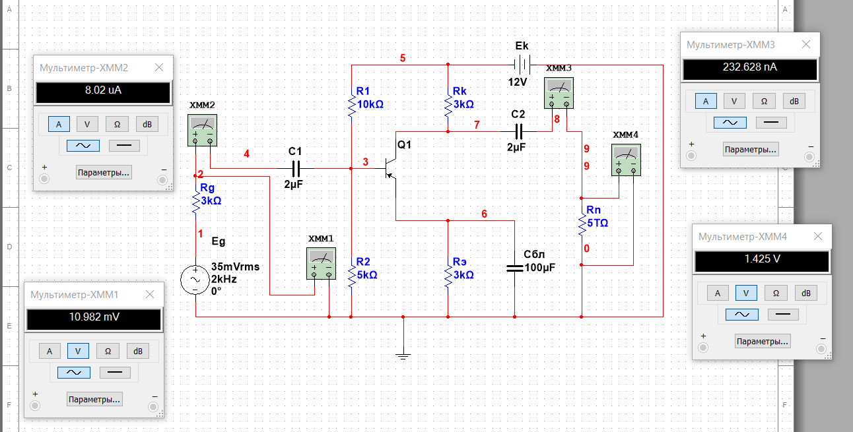

Рисунок 3 – холостой ход

Также находим значение тока при коротком замыкании, Rn = 0.0000001 ом.

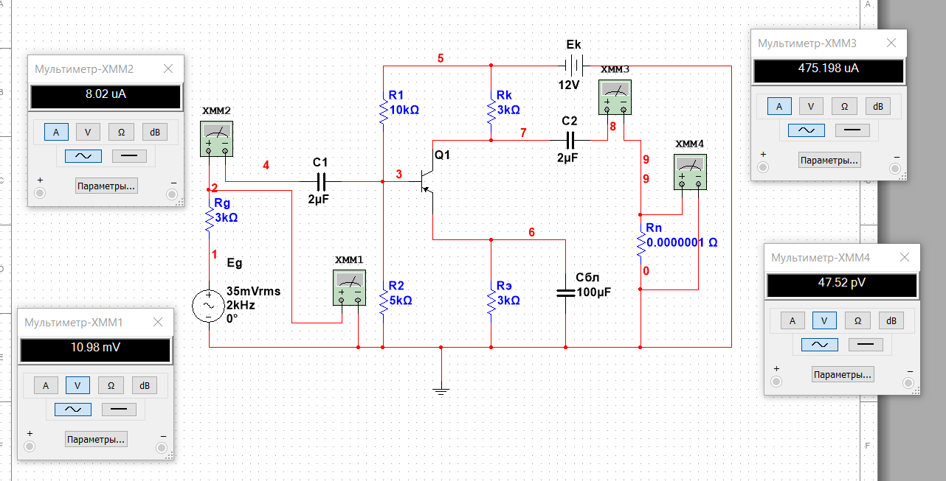

Рисунок 4 – кз

С помощью данных, представленных выше (рисунки 3, 4) находим

R вых = Uхх / Iкз =1,4 / 0,000475 = 2947,36 ом.

Рассчитываем коэффициент передачи усилителя по току Ki, коэффициент передачи усилителя по напряжению Ku, коэффициент усиления мощности Kp и входное сопротивление Rвх.

Входное сопротивление Rвх=Uвх/Iвх

Коэффициент передачи усилителя по току Ki=Iвых/Iвх

Коэффициент передачи усилителя по напряжению Ku=Uвых/Uвх

Коэффициент усиления мощности Kp=Ki\*Ku

Выходное сопротивление Rвых=Uхх/Iкз

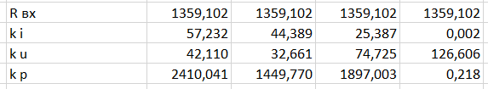

Таблица 3 – расчеты коэффициентов и сопротивления

Частотный анализ схемы с общим эмиттером представлен на рисунке 5.

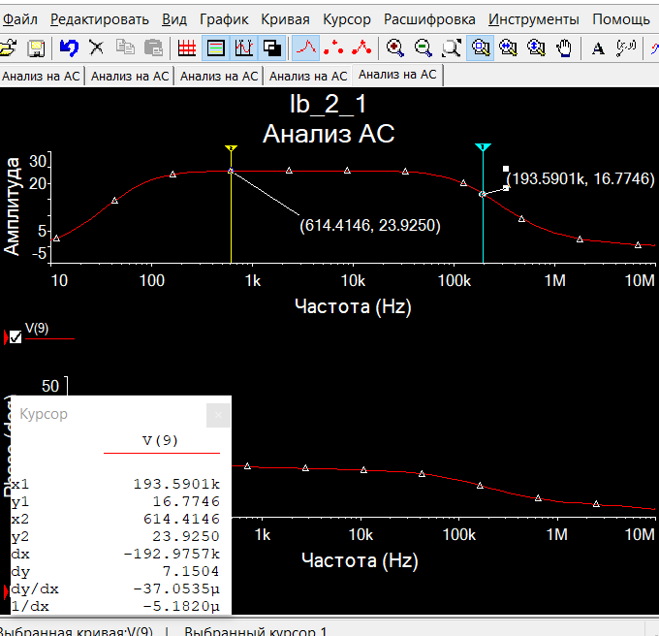

Рисунок 5 – частотный анализ

На сопротивлении 5k Kom максимальное напряжение – 23,925v.

Граничная частота на напряжении max \* sqrt(2) = 193 kHz.

Собранная схема **с общей базой** представлена ниже на рисунке 6.

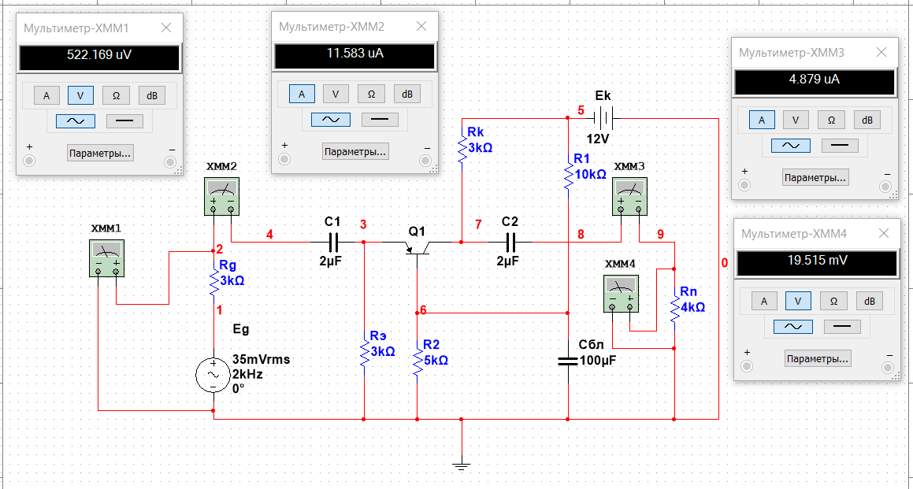

Рисунок 6 – схема с общей базой

Проведем несколько измерений тока и напряжения с разной нагрузкой (сопротивлением):

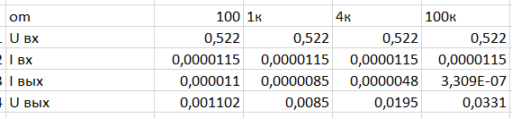

Таблица 4 – найденные ток и напряжение

Ниже представлена схема с холостым ходом, где Rn = 5 Tom.

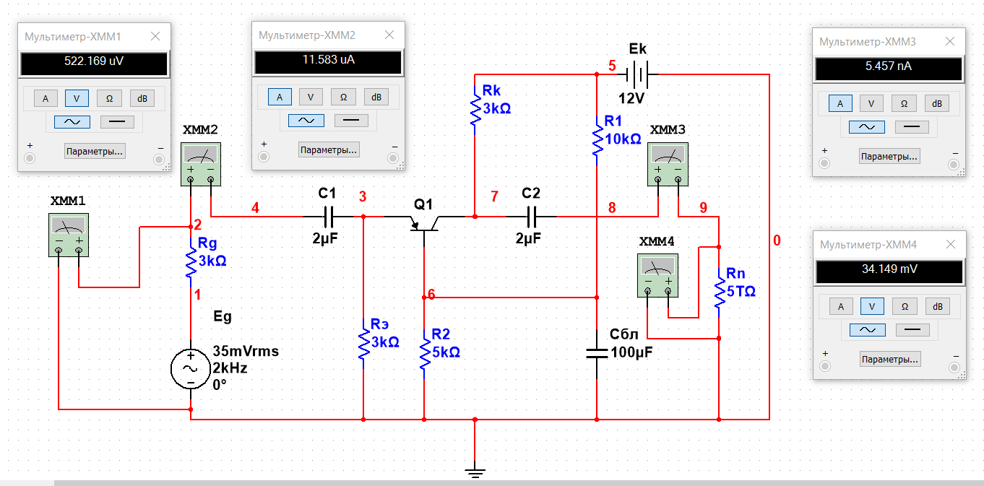

Рисунок 7 – холостой ход

Также находим значение тока при коротком замыкании, Rn = 0.0000001 ом.

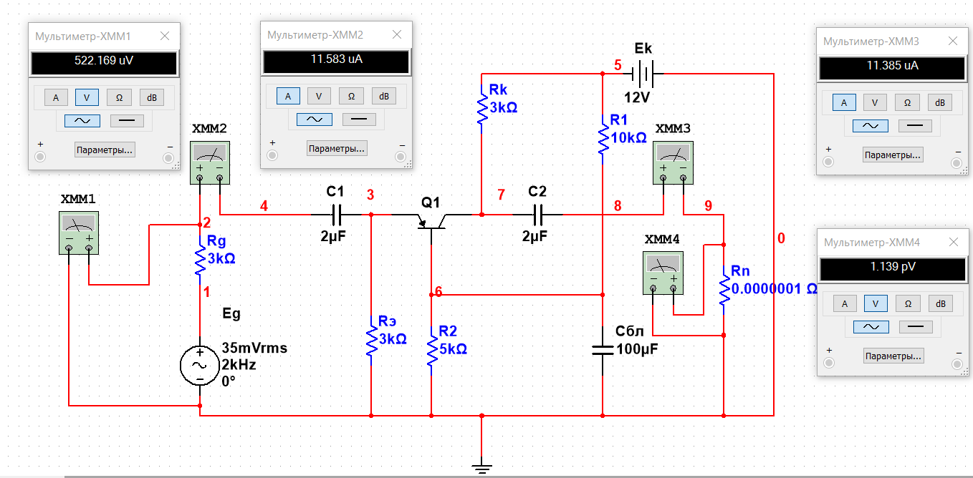

Рисунок 8 – кз

С помощью данных, представленных выше (рисунки 7, 8) находим

R вых = Uхх / Iкз = 0,0341 / 0,0000113= 3017 ом.

Рассчитываем коэффициент передачи усилителя по току Ki, коэффициент передачи усилителя по напряжению Ku, коэффициент усиления мощности Kp и входное сопротивление Rвх.

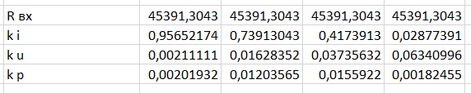

Таблица 5 – расчеты коэффициентов и сопротивления

Частотный анализ схемы с общим эмиттером представлен на рисунке 9.

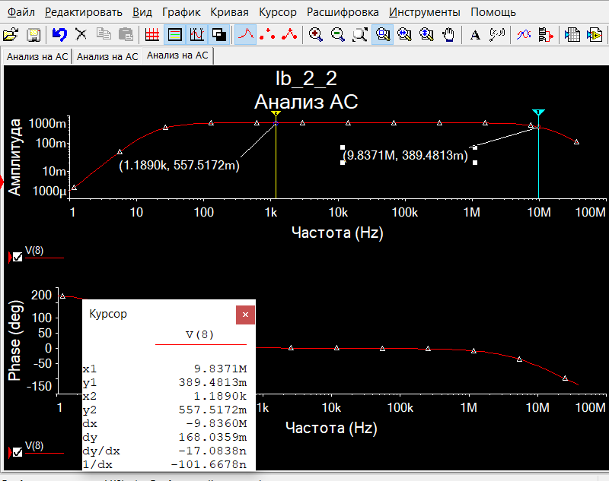

Рисунок 9 – частотный анализ

На сопротивлении 5k Kom максимальное напряжение – 0,5575 v.

Граничная частота на напряжении max \* sqrt(2) = 9,8 MHz.

Собранная схема **с общим коллектором** представлена ниже на рисунке 10.

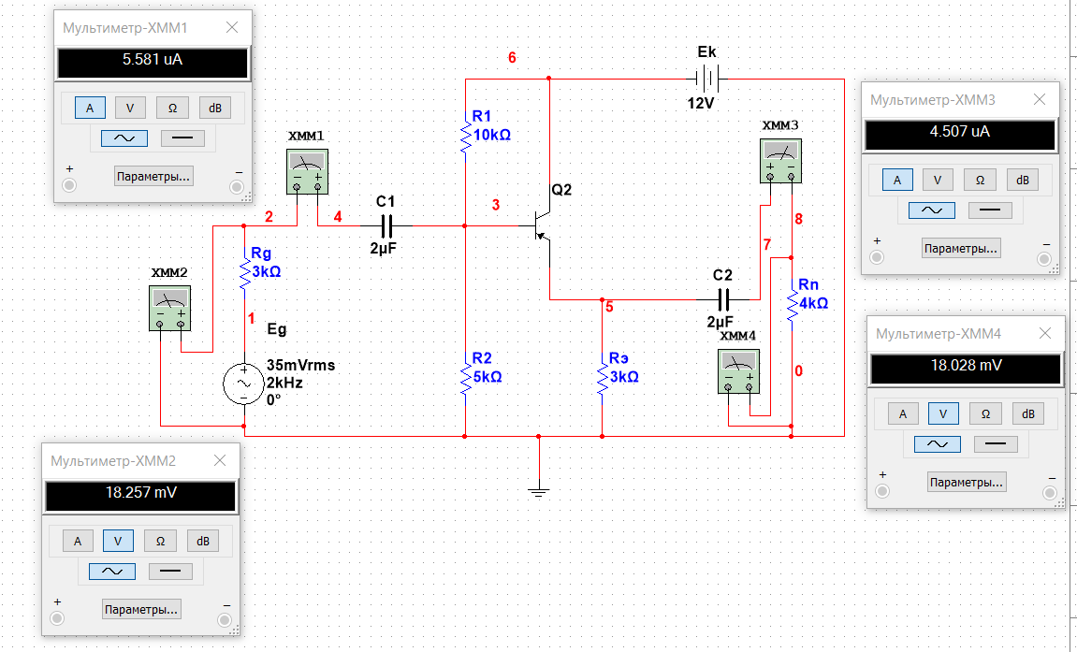

Рисунок 10 – схема с общей базой

Проведем несколько измерений тока и напряжения с разной нагрузкой (сопротивлением):

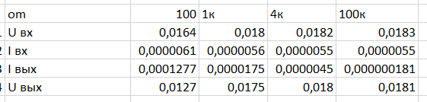

Таблица 6 – найденные ток и напряжение

Ниже представлена схема с холостым ходом, где Rn = 5 Tom.

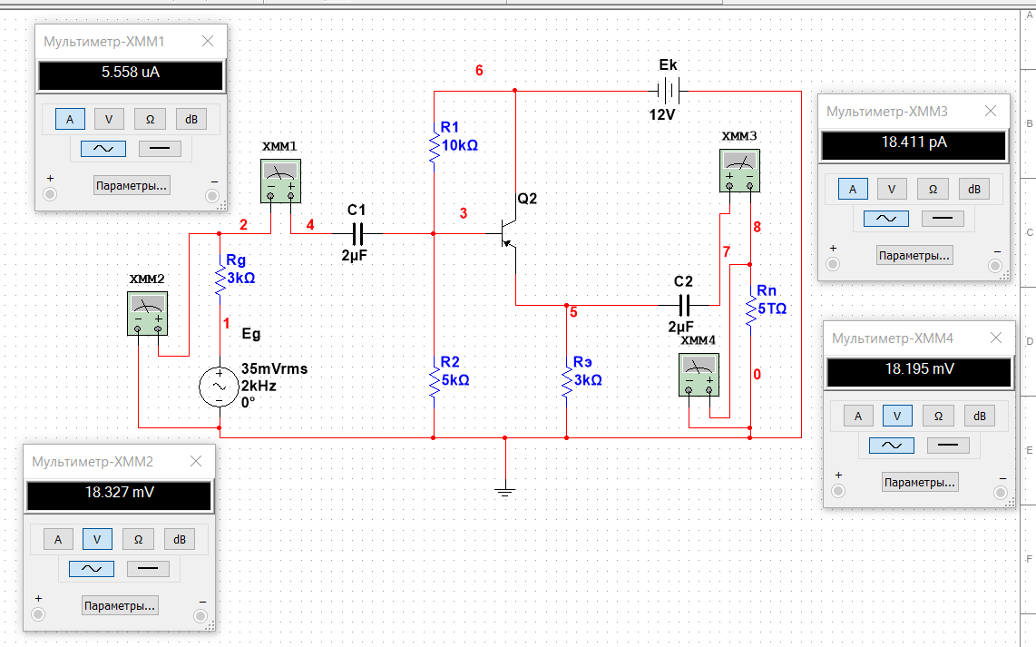

Рисунок 11 – холостой ход

Также находим значение тока при коротком замыкании, Rn = 0.00000001ом.

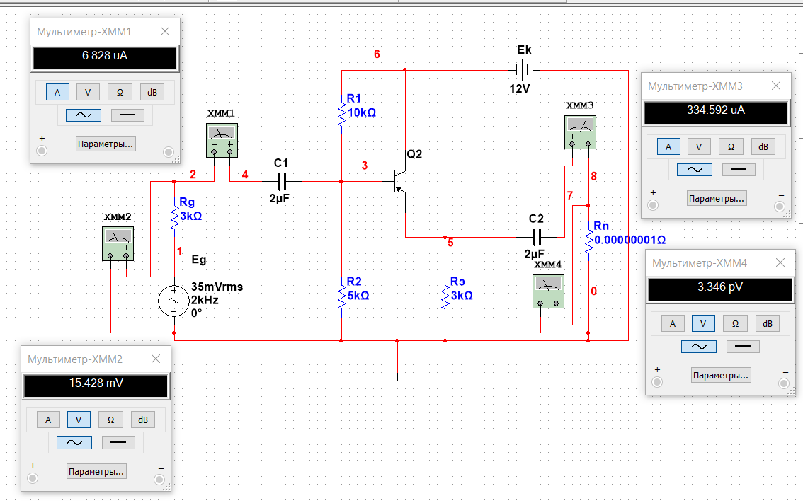

Рисунок 12 – кз

С помощью данных, представленных выше (рисунки 11, 12) находим

R вых = Uхх / Iкз = 0,0181 / 0,000334 = 54,19 om.

Рассчитываем коэффициент передачи усилителя по току Ki, коэффициент передачи усилителя по напряжению Ku, коэффициент усиления мощности Kp и входное сопротивление Rвх.

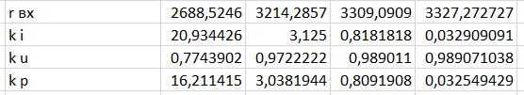

Таблица 7 – расчеты коэффициентов и сопротивления

Частотный анализ схемы с общим эмиттером представлен на рисунке 13.

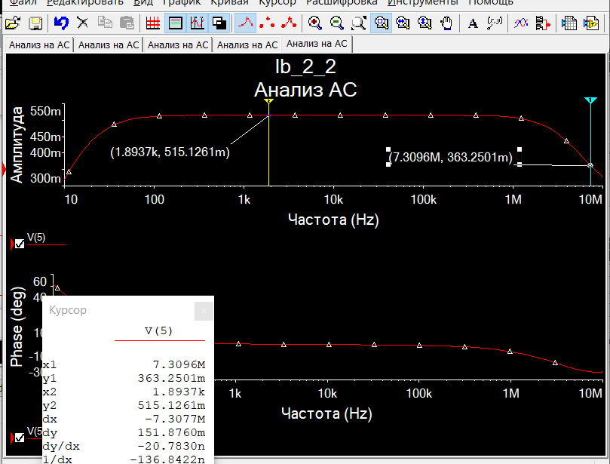

Рисунок 13 – частотный анализ

На сопротивлении 5k Kom максимальное напряжение – 515 mv.

Граничная частота на напряжении max \* sqrt(2) = 7,3 MHz.

**Аналитический расчет**

Схема для **общего эмиттера** представлена ниже на рисунке 14.

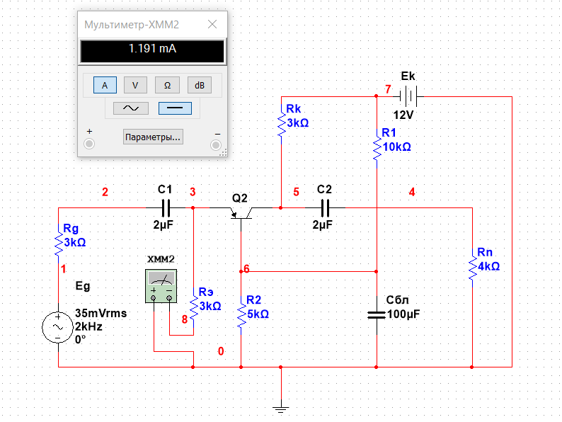

Рисунок 14 – ток для эмиттера

Схема для **общей базы** представлена ниже на рисунке 15.

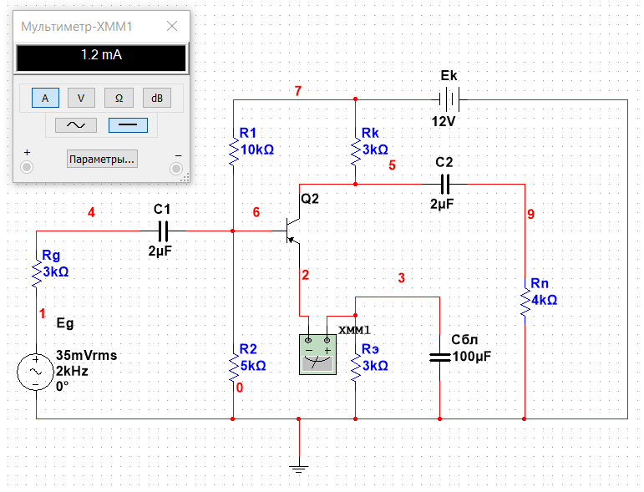

Рисунок 15 – ток для базы

Схема для **общего коллектора** представлена ниже на рисунке 16.

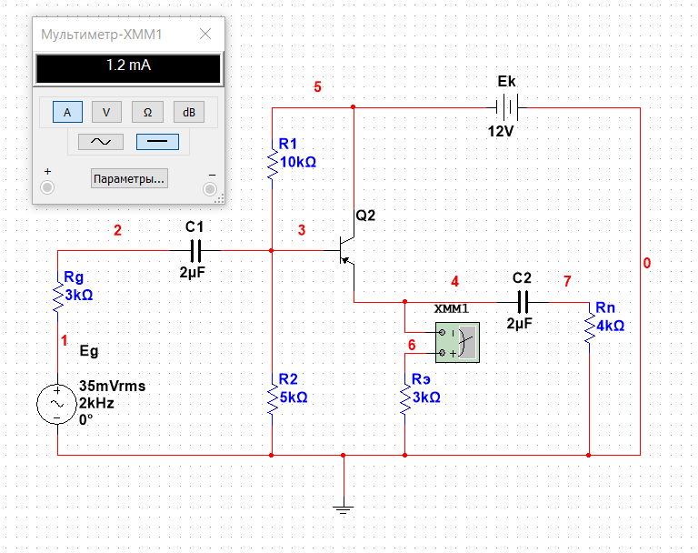

Рисунок 16 – ток для коллектора

I э = 0,00119 А

I б = 0,0012 А

I к = 0,0012 А

**Общий эмиттер**

Входное сопротивление Rвх=Rвх тр оэ||Rб Rвх=Rвх тр оэ\*Rб/ (Rвх тр оэ+Rб)

Сопротивление базы Rб=R1||R2 Rб=R1\*R2/(R1+R2)

Входное сопротивление транзистора Rвх тр оэ=rбаз+(1+В)rэм (rбаз~0 Om)

Сопротивление эмиттера rэм=ϕ/Iэм рт ϕ=kT/q=0,026 V ϕ-температурный потенциал

Коэффициент передачи по току Ki=(Rб/(Rб+Rвх тр оэ))\*В\*(Rк/(Rк+Rн)) Коэффициент передачи по напряжению Ku=B\*Rкн/Rвх тр оэ; Rкн=Rк||Rн

Коэффициент мощности Kр=Ki\*Ku

Ниже в таблицах представлены рассчитанные значения.

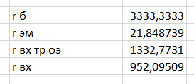

Таблица 8 – сопротивления

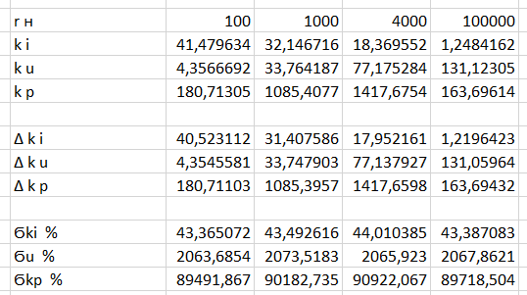

Таблица 9 – коэффициенты и их зависимости

Далее рассчитаем частоту.

**fв**=1/(2\*π\*τв)

**τв**=G(τв+Скэ\*Rкн)+Сн\*Rкн (Сн~0 f); Rкн=Rк||Rн

G=(R'г+rб+rэ)/(R'г+Rвх тр оэ) (rб~0 Om) R'г=Rг||Rб

τв=(В+1)/(2\*π\*fα); f h21б=fα; fв=fα/(В+1)

Скэ=Сбк(В+1)

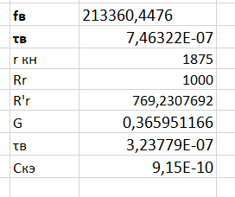

Таблица 10 – расчет частоты

**Общая база**

Входное сопротивление Rвх=Rвх тр об/(В+1)||Rэм

Входное сопротивление транзистора Rвх тр об=rбаз+(1+В)rэм (rбаз~0 Om)

Сопротивление эмиттера rэм=ϕ/Iэм рт ϕ=kT/q=0,026 V ϕ-температурный потенциал

Коэффициент передачи по току Ki=Rэ\*α\*Rк/(Rэ+Rвх тр об/(В+1)\*(Rк+ Rн)) Коэффициент передачи по напряжению Ku=B\*Rкн/Rвх тр об; Rкн=Rк||Rн Коэффициент мощности Kр=Ki\*Ku

Ниже в таблицах представлены рассчитанные значения.

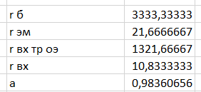

Таблица 11 – сопротивления и а

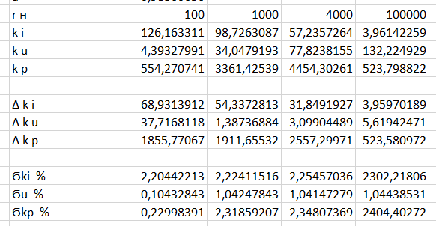

Таблица 12 – коэффициенты и их зависимости

Далее рассчитаем частоту.

**fв**=1/(2\*π\*τв)

**τв**=G(τв+Скэ\*Rкн)+Сн\*Rкн (Сн~0 f); Rкн=Rк||Rн

G=(R'г+rб+rэ)/[R'г\*(B+1)+Rвх тр об] (rб~0 Om) R'г=Rг||Rб

τв=(В+1)/(2\*π\*fα); f h21б=fα; fв=fα/(В+1)

Скэ=Сбк(В+1)

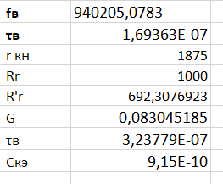

Таблица 13 – расчет частоты

**Общий коллектор**

Входное сопротивление Rвх=[Rвх тр ок+(B+1)\*Rэн||Rб

Входное сопротивление транзистора Rвх тр ок=rбаз+(1+В)\*rэм (rбаз~0 Om)

Выходное сопротивление Rвых=Rэ||[rэм+ (R'г+rб)/(В+1)]; R'г=Rг||Rб; rб~0 Om

Коэффициент передачи по току Ki=Rб\*(В+1)\*Rэ/[Rб+Rвх тр ок+(В+1)\*Rэн]/(Rэ+Rн)

Коэффициент передачи по напряжению Ku=(B+1)\*Rэн/[Rвх тр ок+(В+1)\*Rэн]; Rэн=Rэ||Rн

Коэффициент мощности Kр=Ki\*Ku

Ниже в таблицах представлены рассчитанные значения.

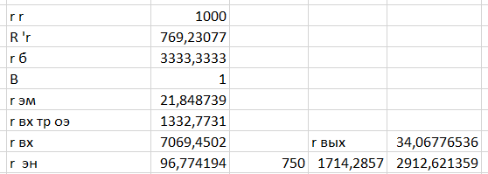

Таблица 14 – сопротивления

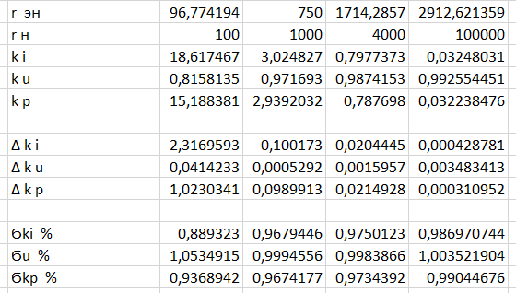

Таблица 15 – коэффициенты и их зависимости

Далее рассчитаем частоту.

**fв**=1/(2\*π\*τв)

**τв**=G(τв+Скэ\*Rкн)+Сн\*Rкн (Сн~0 f); Rкн=Rк||Rн

G=(R'г+rб+rэ+Rэн)/[R'г+Rвх тр ок+(В+1)\*Rэн] (rб~0 Om) R'г=Rг||Rб

τв=(В+1)/(2\*π\*fα); f h21б=fα; fв=fα/(В+1)

Скэ=Сбк(В+1)

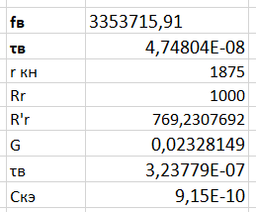

Таблица 16 – расчет частоты

**Вывод:**

В результате выполнения лабораторной работы было изучено влияние различных способов включения биполярного транзистора и величина сопротивления нагрузки на свойства усилительного каскада.